

RÉPONSES

**Correction du parcours découverte**

**➀ Composition d’un atome**

⇨ Couleur des particules : rouges =électrons, bleues = protons, vertes = neutrons

⇨ Nom donné aux particules contenues dans le noyau : les **nucléons** (nb. de neutrons + nb. de protons)

⇨ Il y a autant d’électrons que de protons car un atome est neutre électriquement : le nombre de neutrons du noyau étant égal à celui des électrons qui gravaitent autour.

**➁ Représentation symbolique et notion d’isotope**

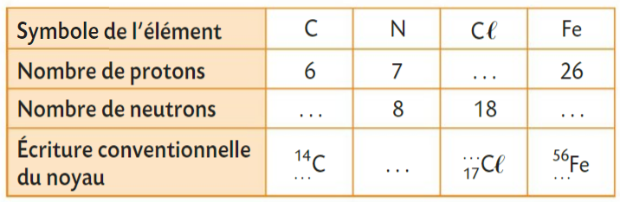⇨ Signification des lettres X, A et Z :

**X**=Symbole de l’élément chimique

17

**A**=Nombres de nucléons=nombre de masse

30

8

**Z**=nombre de protons du noyau=numéro atomique

26

7

6

35

15

N

⇨ Les isotopes sont des atomes ou des ions qui possèdent le même nombre de protons, mais un nombre différent de neutrons.

Exemples : ${}_{1}^{2}{H^{+}}$ et ${}_{1}^{3}H$ ou bien ${}_{3}^{7}{{Li}^{+}}$ et

⇨ **anion** : ion chargé négativement

(excès d’électrons)

⇨ **cation** : ion charg*é* positivement

(défaut d’électrons)

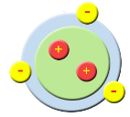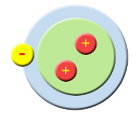

**➂ Formation des ions**

⇨ Ion monoatomique = ion composé d’un seul atome

⇨ Ion polyatomique = ion composé de plusieurs atomes

⇨ Un ion monoatomique se forme lorsqu’un atome perd ou gagne un (ou plusieurs) électron(s)

Un atome est électriquement neutre autant protons(+) que d’électrons (-)

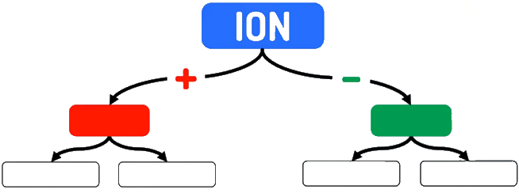

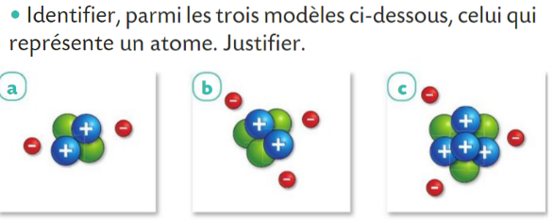

ANION

CATION

NO3-

Cl-

Mg2+

K+

**➃ Taille d’un atome**

**ÉTAPE n°4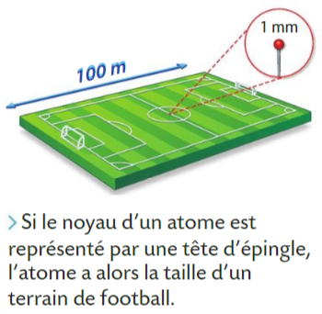: Taille d’un atome**

L’expérience historique de Rutherford nous montre à quel point l’atome est essentiellement constitué de vide car les particules bombardées passent quasiment toutes à travers sans être déviées, et donc rien toucher.

Le noyau est extrêmement petit comparé à la taille de l’atome (100 000 fois plus petit)

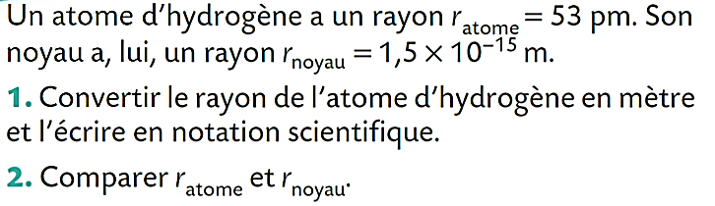

1pm=1×10-12m donc *r*atome = 53×10-12 m=5,3×10-11 m

Rapport des ordres de grandeur :

5,3x 10-11m -> 10-10m

1,5x 10-15m -> 10-15m

Soit 105 ! Donc on retrouve les 100 000 de l’énoncé



Pour comparer on peut faire le quotient :

$$\frac{r_{atome}}{r_{noyau}}=\frac{5,3×{10}^{-11} m}{1,5×{10}^{-15} m}=3,5×{10}^{4}$$

**ÉTAPE n°5 : Masse d’un atome**

⇨ Calcul de la masse d'un isotope de l’oxygène ${}_{8}^{17}O$ (en tenant compte de la masse des électrons) :

⇨ Calcul de la masse d'un isotope de l’oxygène ${}_{8}^{17}O$ sans tenir compte de la masse des électrons (uniquement la masse du noyau de cet isotope) :

⇨ En exprimant le résultat avectrois chiffres significatifs, on peut affirmer que : « **Le noyau concentre quasiment toute la masse de l’atome** ». En effet la masse des électrons est négligeable devant celle du noyau $m_{atome}≈m_{noyau}=2,84×{10}^{-26}kg$

**ÉTAPE n°6 : Charge d’un atome, charge d’un ion**

⇨ Précise la charge électrique pour chacun des termes suivants :

*qAtome : 0 qElectron : –e=-1,6*×*10-19 C qProton : +e=+1,6*×*10-19 C qNeutron* : 0

⇨La lettre « **C** » signifie coulomb, c’est l’unité de charge électrique.

⇨ La charge globale d’un noyau ou d’un nuage d’électrons est toujours multiple de la ***charge élémentaire*** (e) .

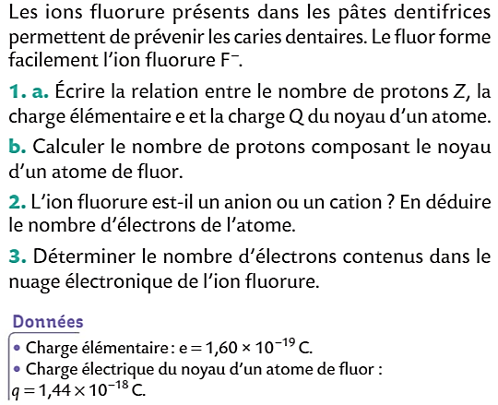**Exercices :**

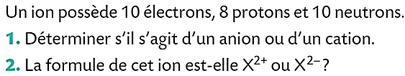➀

Un anion (plus d’électrons que de protons). Il y a 2 électrons de trop par rapport au nombre de protons, donc la charge excédentaire est notée sous la forme : X2-

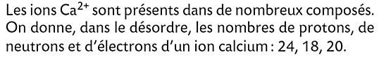➁

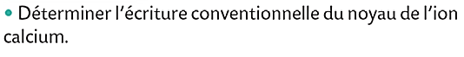

1a) 1b)

2) L’ion fluorure est un anion (charge négative).

L’atome de fluor comporte 9 électrons (le même nombre que le nombre de protons).

3) L’ion fluorure comporte 1 électron de plus que l’atome donc 10.

Si la charge 2+ apparaît pour cet ion cela signifie qu’il y a 2 protons excédentaires par rapport au nombre d’électrons. Donc le nombre de protons est supérieur de 2 par rapport au nombre d’électrons : 20.

Le nombre de nucléons est égal au nombre de protons + nombre de neutrons : 20 + 24 = 44

Écriture conventionnelle : ${}_{20}^{44}{Ca}$